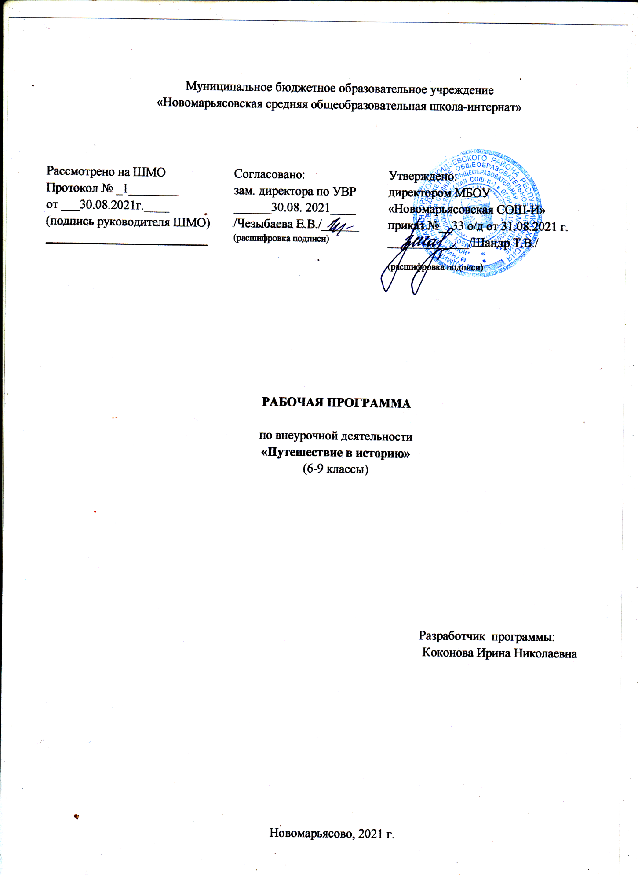

1.Пояснительная записка
Рабочая программа по внеурочной деятельности «За страницами учебника истории» 6-9 класс разработана на основе:
-авторской программы учителя истории и обществознания Бабаевой Л.С;
-в соответствии с требованиями Федерального государственного образовательного стандарта основного общего образования;
-в соответствии с учебным планом МБОУ «Новомарьясовская СОШ-И».
Актуальность программы обусловлена тем, что позволяет обучающимся ознакомиться со многими интересными вопросами истории, которые выходят за рамки школьной программы, способствуют расширению и углублению знаний о данной науке. Программа педагогически целесообразна, так как способствует более разностороннему раскрытию индивидуальных способностей ребенка, которые не всегда можно рассмотреть на уроке, развитию у детей интереса к различным видам деятельности, желанию активно участвовать в продуктивной, одобряемой обществом деятельности, умению самостоятельно организовать своё свободное время.
Цель программы: образование, развитие и воспитание личности школьника, способного к самоидентификации и определению своих ценностных приоритетов на основе осмысления исторического опыта своей страны и человечества в целом, активно и творчески применяющего исторические знания в учебной и социальной деятельности
Образовательные задачи:
- способствовать формированию повышенного интереса учащихся к исторической науке;
- формировать коммуникативные навыки, которые способствуют развитию умению работать в группе, вести дискуссию, отстаивать свою точку зрения.
- приобщать к ценностям мировой и национальной культуры;
Развивающие задачи:
- развивать познавательный интерес, интеллектуальные и творческие
способности обучающихся;
- развивать историческое мышление обучающихся на базе материала курса;
Воспитательные задачи:
- воспитывать у учащихся уважительное отношение к истории народов мира;
- воспитание гражданских качеств, патриотизма, любви к Родине, гордости за своё прошлое;
Содержание рабочей программы выходит далеко за рамки школьного курса истории, расширяет и углубляет исторические знания учащихся, знакомит их с методами исторических исследований, способствует развитию критического мышления и творческих способностей учащихся. Курс способствует формированию у учащихся навыков исследовательской работы, дает возможность удовлетворить их познавательные интересы, использовать приобретенные знания и умения в повседневной жизни.
Стимулирование познавательного интереса к предмету достигается как включением в содержание занимательных фактов (например, из истории повседневной жизни людей), так и путем вовлечения учащихся в активную познавательную деятельность, в ходе которой они не только получают возможности для самореализации, но и отрабатывают необходимые предметные и общеучебных умения. К ним, прежде всего относятся способности самостоятельно добывать и анализировать информацию, оценивать события и явления с точки зрения их исторической обусловленности, составлять и аргументировано отстаивать собственное мнение по проблемам исторического развития.
Занятия проводятся с разновозрастными учащиеся 6- 9 классов. Срок реализации данной программы рассчитан на 1 год обучения (34 часа).
Формы организации внеурочной деятельности
- коллективная
- групповая
- индивидуальная
УМК
Свободные образовательные Интернет-ресурсы:

№ | Наименование
1. | www. edu.ru. [ Каталог образовательных ресурсов];
2. | www.km.ru. [Сайт энциклопедии Кирилла и Мефодия];
3. | http://www.lants.tellur.ru/history/klassic.htm [Полные тексты лекций Н. М. Карамзина, С. М. Соловьева, В. О. Ключевского];
4. | http://hronos.km.ru [Хронос – всемирная история];
5. | http://historydoc.edu.ru [Коллекция: исторические документы];
6. | http://museum.ru/ [Портал «Музеи России];
7. | http://historyru.com/ [История государства Российского в документах и фактах];
8. | http ://www.historic.ru http://www.withhistory.com/ [Всемирная история];

2.Планируемые результаты
В результате изучения курса обучающиеся:
- получат возможность расширить, систематизировать и углубить исходные представления об исторически сложившихся социальных объектах и явлениях, овладеют основами практико-ориентированных знаний о природе, человеке и обществе, приобретут целостный взгляд на мир;
- обретут чувство гордости за свою Родину, российский народ и его историю;
- приобретут опыт эмоционально окрашенного, личностного отношения к миру природы и культуры;
- получат возможность осознать своё место в мире;
- получат возможность приобрести базовые умения работы с ИКТ средствами, поиска информации в электронных источниках и контролируемом Интернете, научатся создавать сообщения и проекты, готовить и проводить небольшие презентации.
Ученик получит возможность научиться:
- оценивать характер взаимоотношений людей в различных социальных группах (семья, общество сверстников, этнос);
- использовать различные справочные издания (словари, энциклопедии, включая компьютерные) и детскую литературу о человеке и обществе с целью поиска познавательной информации, ответов на вопросы, объяснений, для создания собственных устных или письменных высказываний.
Личностные универсальные учебные действия
У обучающегося будут сформированы:
- учебно-познавательный интерес к новому учебному материалу и способам решения новой задачи;
- ориентация на понимание причин успеха во внеучебной деятельности, в том числе на самоанализ и самоконтроль результата, на анализ соответствия результатов требованиям конкретной задачи;
- основы гражданской идентичности личности в форме осознания «Я» как жителя планеты Земля, гражданина России, чувства сопричастности и гордости за свою Родину, народ и историю, осознание ответственности человека за общее благополучие, осознание своей этнической принадлежности;
Обучающийся получит возможность для формирования:
- устойчивой учебно-познавательной мотивации учения.
Регулятивные универсальные учебные действия
Обучающийся научится:
- планировать свои действия в соответствии с поставленной задачей и условиями ее реализации;
- учитывать установленные правила в планировании и контроле способа решения;
- осуществлять итоговый и пошаговый контроль по результату;
- адекватно воспринимать предложения и оценку учителей, товарищей, родителей и других людей;
- различать способ и результат действия.
Обучающийся получит возможность научиться:
- в сотрудничестве с учителем ставить новые учебные задачи;
- проявлять познавательную инициативу в учебном сотрудничестве;
- самостоятельно адекватно оценивать правильность выполнения действия и вносить необходимые коррективы в исполнение, как по ходу его реализации, так и в конце действия.
Познавательные универсальные учебные действия
Обучающийся научится:
- подбирать литературу по теме; самостоятельно работать со справочной литературой,
- знать и владеть различными методами исследования: наблюдение, сопоставительный анализ, анкетирование, изучение и обобщение опыта, опрос и т.д.;
- оформлять исследовательскую работу в соответствии с требованиями
- осуществлять поиск необходимой информации для выполнения внеучебных заданий с использованием учебной литературы и в открытом информационном пространстве, энциклопедий, справочников (включая электронные, цифровые), контролируемом пространстве Интернета;
- строить сообщения, проекты в устной и письменной форме;
- проводить сравнение и классификацию по заданным критериям;
- устанавливать причинно-следственные связи в изучаемом круге явлений;
- строить рассуждения в форме связи простых суждений об объекте, его строении, свойствах и связях;
Обучающийся получит возможность научиться:
- осуществлять расширенный поиск информации с использованием ресурсов библиотек и сети Интернет;
- записывать, фиксировать информацию об окружающем мире с помощью инструментов ИКТ;
- осуществлять выбор наиболее эффективных способов решения задач в зависимости от конкретных условий;
- осуществлять синтез как составление целого из частей, самостоятельно достраивая и восполняя недостающие компоненты;
- осуществлять сравнение, классификацию, самостоятельно выбирая основания и критерии для указанных логических операций;
- строить логическое рассуждение, включающее установление причинно-следственных связей;
Коммуникативные универсальные учебные действия
Обучающийся научится:
- адекватно использовать коммуникативные, прежде всего речевые, средства для решения различных коммуникативных задач, строить монологическое сообщение, владеть диалогической формой коммуникации, используя, в том числе средства и инструменты ИКТ и дистанционного общения;
- допускать возможность существования у людей различных точек зрения, в том числе не совпадающих с его собственной, и ориентироваться на позицию партнера в общении и взаимодействии;

Содержание курса

Археология - помощница историков. | Что изучает археология. Как работают археологи. Роль археологических раскопок в изучении истории.
Измерение времени. Хронология. | Что такое хронология. Единицы счета времени: сутки, месяц, год. Эра: виды эр. Юлианский, Григорианский календари. Древнерусская (славянская) система счета времени. Реформа Петра I. Перевод дат допетровского времени на современное летосчисление. Метрология  Предмет и задачи метрологии. Меры длины, меры поверхности, меры сыпучих тел, меры жидкостей, меры веса.
Наука о народах и наука о прошлом.. | Что изучает этнография. Ее роль для историков.
Геральдика. | О прошлом рассказывают гербы. Отличительный знак. Герб как государственный символ. Флаг-символ независимости.
Генеалогия. | Что значит родословие. Из истории имени. История в фамилиях. Генеалогическое древо. Русская генеалогия..
Географические названия-свидетели прошлого. | Все имеет свое название. Названия стран мира.
Первобытный мир. Первобытное искусство  Зарождение искусства | Когда появилось первобытное искусство. Роль изображений в первобытном обществе. Древнейшие произведения. Первобытного искусства.
«Подземный Эрмитаж» | Как были выполнены наскальные рисунки. Сюжеты наскальных рисунков. Характерные особенности рисунков в различные периоды первобытного общества. Известные пещеры с наскальными рисунками.
.Скульптура и керамика первобытного общества. | Зарождение скульптуры. Палеолитические венеры. Керамика. Керамика «Дземон». Керамика трипольской культуры. Художественные изделия из металлов. Звериный стиль. мегалитические статуи.
Дома вечности» богов и фараонов | Боги и жрецы. Храмы – жилища богов. Могущество жрецов. Рассказы египтян о своих богах.
Искусство Древней Индии. Священные животные Древней Индии. Мифология | Культура Индии — одна из древнейших культур человечества. Искусство Древней Индии связь с другими художественными культурами Древнего мира: от Шумера и до Китая. Религия, возникшая в древней Индии. Мифология древней Индии.
Искусство Древнего Китая. Великая Китайская стена. Архитектура. Храмы | Космогоническая карта Китая - «Пять Дворцов». Архитектурные особенности китайского дома. Пагоды. Великая китайская стен - один из самых величественных памятников мирового зодчества. Культовое зодчество Древнего Китая.
Греция – «колыбель европейской цивилизации». | Прогулка по афинскому Акрополю. Так оживает камень. Скульптура Древней Греции. Мифы и легенды Древней Греции.
Семь чудес света | Эволюция списка чудес света. Классический список семи чудес света. Пирамида Хеопса. Висячие сады Семирамиды. Статуя Зевса в Олимпии. Храм Артемиды в Эфесе. Мавзолей в Галикарнасе. Колосс Родосский. Александрийский маяк
Загадка Атлантиды. | Платон и возникновение легенды об Атлантиде. Смысл мифа об Атлантиде. Восприятие мифа об Атлантиде в различные эпохи. Поиски Антлантиды.
Культура Древнего Рима | Рим - «вечный город». Древнеримская мифология. Легенда об основании Рима. Особенности менталитета римлян. Отношение к закону. Отношение к труду. Восприятие богатства. Отношение к искусству. Религия древних римлян
Король Артур: легенда и быль в истории Англии | Источники, посвящённые рыцарям Круглого стола. Сюжет легенды. Историческая правда в легендах о короле Артуре. Личность короля Артура в современной массовой культуре.
Ричард I Львиное сердце | Биография. Участие в Крестовых походах. Наследие.
Народная героиня Жанна Д’Арк | Состояние Франции в начале XV века. Биография: юность, участие в Столетней войне, Жанна и Карл V. Инквизиционный процесс и осуждение. Оправдательный процесс после смерти
Чингисхан и Монгольская империя | Род Борджигин. Темучжин. Борьба за власть в степи. Тумен. Улусы. Курултай. Монгольская империя. Каракорум. «Сокровенное сказание». Великая Яса. Чингизиды
Тамерлан. Тайны вокруг Тимура Великолепного | Человек, который входит в историю. Великолепный Тимур  Легенда о проклятии Тамерлана: история, факты, мифы.
Религиозные верования славян. | Роль религии в жизни славя. Пантеон богов. Первые святые. Княжеская власть. Роль личности князей.
Религия язычников-славян. | Мифологический мир древних киевлян. Обычаи. Обряды. Предания.  Эволюция язычества в Древней Руси
Владимир Красно Солнышко, крещение Руси. | Выбор Христианства. Союзный договор с византийским императором Василием II. Крушение языческих идолов. «Слово о законе и благодати». Крещение Руси. Собирательный образ Владимира Красно Солнышко.
Духовные подвижники Руси: | Сергий Радонежский. Работа с источниками
Кирилл и Мефодий – создатели славянской письменности | .Происхождение. Годы учёбы и учительства. Просветительские миссии. Последние годы жизни. Наследие
«Поучение детям» Владимира Мономаха | Жизнь внука византийского императора Константина - Владимира Мономаха. Назидания и советы Великого князя.  Регалии Московских Великих князей
Русские богатыри. | Быль и небыль. Что мы о них знаем.
Александр Невский – князь –полководец | Защитники Отечества. Александр Невский (1220(?)-1263). Князь Новгородский: Невская битва, Ледовое побоище. Учреждение ордена имени А. Невского.
Дмитрий Донской-народный герой | . Герои борьбы русского народа с татаро-монголами.Городец – город-герой. Легенды о Китеже. Дмитрий Донской и знаменитая Куликовская битва.Участие нижегородцев.
Культурное наследие Руси | Определение понятия «культура». Роль изучения культурного контекста в процессе освоения фактов и явлений истории России. Периодизация процесса формирования отечественной культуры, характеристика источников.

Календарно-тематическое планирование

№ | Тема | Дата план | Дата факт
1 | Археология - помощница историков. | 6.09
2 | Измерение времени. Хронология. | 13.09
3 | Наука о народах и наука о прошлом.. | 20.09
4 | Геральдика. | 27.09
5 | Генеалогия. | 4.10
6 | Географические названия-свидетели прошлого. | 11.10
7 | Первобытный мир. Первобытное искусство  Зарождение искусства | 18.10
8 | «Подземный Эрмитаж» | 25.10
9 | .Скульптура и керамика первобытного общества. | 8.11
10 | Дома вечности» богов и фараонов | 15.11
11 | Искусство Древней Индии. Священные животные Древней Индии. Мифология | 22.11
12 | Искусство Древнего Китая. Великая Китайская стена. Архитектура. Храмы | 29.11
13 | Греция – «колыбель европейской цивилизации». | 6.12
14 | Семь чудес света | 13.12
15 | Загадка Атлантиды. | 20.12
16 | Культура Древнего Рима | 10.01
17 | Король Артур: легенда и быль в истории Англии | 17.01
18 | Ричард I Львиное сердце | 24.01
19 | Народная героиня Жанна Д’Арк | 7.02
20 | Чингисхан и Монгольская империя | 14.02
21 | Тамерлан. Тайны вокруг Тимура Великолепного | 21.02
22 | Религиозные верования славян. | 28.02
23 | Религия язычников-славян. | 7.03
24 | Владимир Красно Солнышко, крещение Руси. | 14.03
25 | Духовные подвижники Руси: | 21.03
26 | Кирилл и Мефодий – создатели славянской письменности | 4.04
27 | «Поучение детям» Владимира Мономаха | 11.04
28 | Русские богатыри. | 18.04
29 | Александр Невский – князь –полководец | 25.04
30 | Дмитрий Донской-народный герой | 16.04
31-33 | Культурное наследие Руси | 23.05
34 | Итоговая работа | 30.05

